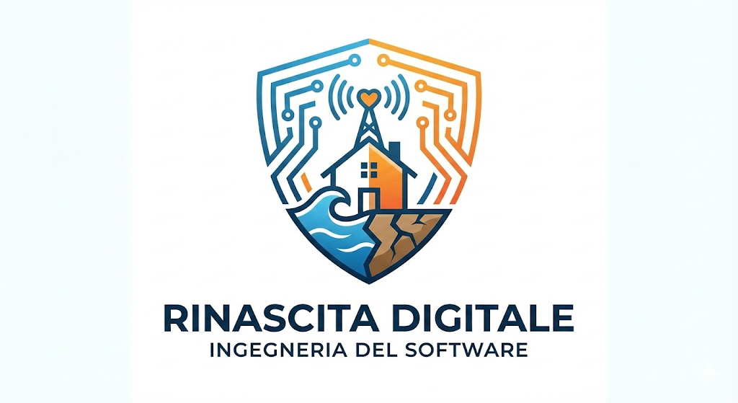

PROGETTO: | RINASCITA DIGITALE
RIFERIMENTO: | RINASCITA DIGITALE_SPMP
VERSIONE: | 3.0
DATA: | 16/03/2026
DESTINATARIO: | PROF.PALOMBA PROF.SSA FERRUCCI
PRESENTATO DA: | NC01

1. Introduzione
Il presente documento (Software Project Management Plan) definisce il piano operativo di gestione per il progetto "Rinascita Digitale", delineando i costi stimati, le tempistiche di sviluppo e le responsabilità assegnate ai membri del team.

2. Stima dei Costi e dell'Effort (Budget)
A seguito della riorganizzazione del team da 4 a 3 sviluppatori, l'effort e il budget sono stati calcolati utilizzando un modello semplificato per progetti Web ad architettura REST:
- Sforzo stimato: 9 mesi/uomo (ripartiti su 3 persone per una durata di 3 mesi).
- Ore di lavoro: Circa 20 ore settimanali per membro (totale stimato ~720 ore complessive).
- Costo orario risorse: 25€/ora (costo simulato per figura di Junior Full-Stack Developer).
- Budget Totale Stimato: € 18.000 (Esclusi costi infrastrutturali per il cloud, in quanto il deployment è simulato in locale su Tomcat/MySQL).

3. Pianificazione (Schedule)
Il progetto segue un ciclo di vita iterativo e incrementale strutturato su 12 settimane:
- Settimane 1-2: Initiating & Planning (Definizione requisiti e setup repository GitHub).
- Settimane 3-4: Analisi (Scrittura RAD e mockup interfacce).
- Settimane 5-6: Design Architetturale (SDD, Diagrammi UML, Progettazione Database MySQL).
- Settimane 7-10: Sviluppo Core (Implementazione parallela Backend REST in Spring Boot e Frontend in HTML/Vanilla JS).
- Settimana 11: Testing & Quality Assurance (Esecuzione TCS, stesura TIR e bug fixing).
- Settimana 12: Closing & Delivery (Code freeze, stesura TSR, preparazione presentazione finale).

4. Matrice di Responsabilità (RACI)
Di seguito la matrice che associa i work package critici della WBS ai 3 membri del team, definendo chi esegue il lavoro e chi deve esserne informato per le interfacce API.
- R = Responsible (Esegue fisicamente il lavoro o scrive il codice)
- A = Accountable (Supervisiona e approva il lavoro finale)
- C = Consulted (Fornisce input tecnici o requisiti)
- I = Informed (Viene informato a lavoro concluso per allineamento)

WBS Task | Descrizione Task | Luca Di Gennaro (M1 - Richieste) | Cristian Ferrara (M2 - Volontari) | Antonio SanGiovanni (M3/M4 - Match & Donazioni)
3.2 | Database Design (Schema relazionale MySQL) | C | C | R (Lead)
4.2.1 | Backend: API Segnalazione Cittadino e Validazione Ente | R | I | C
4.2.2 | Backend: Iscrizione Volontari e Candidature Task | I | R | I
4.2.3 | Backend: Factory Donazioni e Motore di Matching (Strategy) | I | I | R
4.3.1 | Frontend: Setup Interfaccia Base (HTML/JS/Bootstrap) | R | R | R
5.2 | System & Integration Testing | A | R | R
1.4 | Presentazione Finale d'Esame | R | R | R

